出國報告（出國類別：洽辦業務）

查核越福農產分公司主體工程
「畜舍土木及器具設施工程」
執行情形報告

服務機關：台灣糖業股份有限公司畜殖事業部
姓名職稱：林世榮 畜牧生產組經理
張金樹 綜合規劃組經理
張榮金 營繕採購組土木工程師
派赴國家：越南
出國期間：民國100年12月10日至12月16日
報告日期：民國101年2月8日
摘 要
一、「越南新建養豬場投資計畫」為本公司報部列管固定資產投資計畫（計畫編號0970001826），並經立法院97年7月通過本計畫預算。本案執行期間，因受越南政府官方行政作業延誤、工程招標作業繁複等諸多無法確切掌控因素之影響，致建場執行期程一再延宕，業經99年9月董事會核議通過，修正計畫完成期限為100年12月。
二、本次洽辦業務期間（100年12月10日至16日），主要任務為實地查核越福農產分公司主體工程「畜舍土木及器具設施工程」之工程執行情形，協助該項工程主驗人員越福農產分公司吳經理坤華辦理初驗工作，並協同辦理竣工之相關作業，該公司業已如期於100年12月底前完成建場工作。另，就台越農產分公司養豬管理系統釐清問題，酌情修正以符實際，並達成料帳相符之預期目標。
三、越南係屬社會主義共產國家，雖然仍為法治體制，人為的因素能夠左右結果，常須多次溝通做好公關始能獲得較為具體之回應，本公司在越南2處畜殖海外分公司建場過程，仍有諸多本公司無法確切掌握因素之影響，致建場執行期程一再延宕。惟，越南目前仍為世界經濟學者一致列為深具發展潛力的國家，迄今仍然擁有勞力資源充沛、工資較低廉、土地資源廣大及市場潛力大等之區位優勢。鑑於國內養豬事業發展之瓶頸，實有必要再行評估越南發展畜產相關業之必要性及可行性，俾能維繫本公司養豬事業之永續經營。

目 錄
頁次
壹、目的-------------------------------------------------------------------------------3
貳、過程-------------------------------------------------------------------------------3
一、出國人員名單-------------------------------------------------------------3
二、出國行程摘要-------------------------------------------------------------3
三、洽辦業務--------------------------------------------------------------------4
（一）、越福農產分公司------------------------------------------------------4
（二）、台越農產分公司------------------------------------------------------5
（三）、董事長視察行程 ----6
參、心得 ---6
肆、建議事項 ---7

附錄 查核越福農產分公司工程執行情形圖片摘列

壹、目的
一、「越南新建養豬場投資計畫」係因本公司畜殖事業部為配合政府養豬減產政策，爰積極拓展海外業務以維本公司養豬事業永續經營之選項。本計畫已列入本公司97年度固定資產專案投資計畫（計畫編號0970001826），並經立法院97年7月通過本計畫預算。因受越南政府官方行政作業延誤、工程招標作業繁複等諸多無法確切掌控因素之影響，致建場執行期程一再延宕，業經99年9月董事會核議通過，修正計畫完成期限為100年12月。
二、越福農產分公司緣於主體工程「畜舍土木及器具設施工程」承包廠商100年12月2日申報完工驗收通知函，本次洽辦業務爰由豬舍工程小組林經理世榮等3人，於100年12月10至16日赴越南實地查核越福農產分公司主體工程「畜舍土木及器具設施工程」之工程執行情形，協助該項工程主驗人員越福農產分公司吳經理坤華辦理初驗工作，並協同該公司辦理竣工之相關作業。另，就台越農產分公司養豬管理系統與會計帳務有差異之疑慮，釐清問題並酌情修正以符實際。

貳、過程
一、出國人員名單：
服 務 機 關 | 職 稱 | 姓 名
台糖公司畜殖事業部 | 畜牧生產組經理 | 林世榮
台糖公司畜殖事業部 | 綜合規劃組經理 | 張金樹
台糖公司畜殖事業部 | 營繕採購組土木工程師 | 張榮金
二、出國行程摘要
日期 | 行程內容 | 工作重點
12月10日  (六) | 搭機自台北飛抵胡志明市
12月11日  (日) | 台越農產分公司 養豬管理系統  開會研商  越福農產分公司 工程執行情形 | 協同瞭解相關問題  實地瞭解
12月12日  (一) | 台越農產分公司 養豬管理系統之修正  越福農產分公司 主體工程「畜舍土木及器具設施工程」完工初驗作業 | 協同辦理  實地查核
12月13日  (二) | 台越農產分公司 養豬管理系統之修正  越福農產分公司 主體工程「畜舍土木及器具設施工程」完工初驗作業 | 協同辦理  實地查核
12月14日  (三) | 台越農產分公司 養豬管理系統之修正  越福農產分公司 主體工程竣工作業  吳坤華、翁金山、何展維  畜殖事業部 林世榮、張榮金  董事長視察行程  台越農產分公司 胡大光  畜殖事業部 張金樹 | 協同辦理  協同辦理  市場訪查
12月15日  (四) | 董事長視察行程  越福農產分公司（平福省漢管縣）  台越農產分公司（平陽省濱葛縣） | 業務簡報  視察工程執形情形  視察業務執行情形
12月16日  (五) | 回程

三、洽辦業務
本事業部豬舍工程小組林經理世榮等3人，赴越南實地查核越福農產分公司主體工程「畜舍土木及器具設施工程」之工程執行情形，協助工程主驗人員辦理初驗工作，並協同辦理竣工等相關作業。另，就台越農產分公司養豬管理系統釐清問題，酌情修正以符實際。洽辦業務期間，胡董事長隨後視察越南海外分公司，除慰勉派駐海外同仁之辛勞外，實地瞭解海外公司之營運狀況及派駐同仁之工作情形，分別視察福農產分公司主體工程「畜舍土木及器具設施工程」完工初驗情形，及台越農產分公司現場瞭解飼養管理情形。
（一）、越福農產分公司（平福省漢管縣）
98年11月5日整地工程開始動工以來，因受越南政府官方行政作業延誤，工程招標作業繁複及主體工程「畜舍土木及器具設施工程」因受越南雨季（4月至10月）致執行進度延宕等諸多本公司無法確切掌握因素之影響，主體工程之工期一再延宕，幸賴派駐海外同仁取得共識，同心協力督促承包廠商施工建造執行情形，始能於100年12月15日陳報完工驗收。
1、畜舍土木及器具設施工程：
依據100年12月2日承包廠商申報完工初驗通知函，爰於12至14日由豬舍工程小組林經理世榮等3人，協助主驗人員吳經理坤華辦理完工初驗工作，並協同辦理竣工等相關作業。另，責成依據「經濟部與所屬事業辦理查核金額以上採購之開標、比價、議價、決標及驗收派員監辦分工授權原則」，備妥完工驗收所需資料，俾能簽報公司轉陳上級機關派員監辦驗收。
2、附屬工程及設備：
目前已申報完工驗收之工程：整地工程、橋樑工程、鑿井工程、污水區工程、生活區土建及水電工程等，有關工程完工驗收所需資料，責成參酌政府採購法第106條之相關規定，備妥監工日誌，檢驗報告（主要建材：鋼筋、混凝土等），工程結算明細表（依工程執行進度），缺失改善事項與期限及其他相關文件。
畜舍區給排水、電力工程及生活區消防設備等後續工程，責成務必依越南電力及消防等相關法規，檢具竣工圖及工程完工報告書，盡速取得平福省官方單位之認可。
3、101年度開場作業：
盡速提報營運計畫及「母豬飼養計畫表」修正之時程，並衡酌實際情形完成營業登記、人力僱用、會計系統、養豬管理系統等各項後續作業，以利正式營運。
4、資金需求：
有關營運資金不足之問題，責成釐清分公司成立（98年7月）迄今之營運資金使用情形，預估101年度開辦費用（及未來2至3年）及未完成亟需之工程（畜舍區道路、圍籬），列表摘述陳報事業部。
後續雜項工程及設備包括畜舍區道路、圍籬等，應儘速依現況、實用及樽節經費方式規劃。
5、100年12月15日簽報主體工程完工驗收，「越南新建養豬場投資計畫」固定資產投資經費新台幣2.04億元之節餘款為13萬元。
（二）、台越農產分公司（平陽省濱葛縣）
1、公司檢核赴越查核時，發現越南養豬管理系統與會計帳務有很大的差異，要求改善，爰於100年7月董事會議決議事項「越南海外分公司專案報告」後，本事業部資訊組經評估可行方案，初步委請原系統設計人員先行修正舊系統，期能完成料帳相符之目標，再行開發新系統以應所需。
2、100年12月11日與胡經理召開會議，瞭解養豬管理系統之運作情形，並請該公司養豬管理系統操作人員備妥相關資料，釐清相關問題。12至15日視實際情形酌以修正，初步已完成料帳相符之預期目標。
（三）、董事長視察行程
胡董事長於100年12月14日中午12：20抵達胡志明市後，台越農產分公司胡經理大光及畜殖事業部張經理金樹接機後隨同參訪胡志明市區，12月15日上午7：00由胡志明市出發，約11：10到達胡志明市北方約150公里、平福省漢管縣越福農產分公司，由吳經理坤華簡報建場工程執行情形，隨即參觀台籍宿舍，探詢海外同仁起居、伙食等生活細節，再視查主體工程「畜舍土木及器具設施工程」完工初驗情形。下午約1：20到達胡志明市北方約86公里、平陽省濱葛縣台越農產分公司，於該公司宴請2處分公司同仁慰勉辛勞後，隨即聽取胡經理大光口頭報告，並視查現場瞭解飼養管理情形，除嘉勉100年度營運績效外，並期許101年度再創佳績。

參、心得
一、本次洽辦業務期間（100年12月10日至16日），主要任務為實地查核越福農產分公司主體工程「畜舍土木及器具設施工程」之工程執行情形，協助工程主驗人員辦理初驗工作，並協同辦理竣工之相關作業，該公司業已如期於100年12月底前（100年12月15日）完成建場工作。另，就台越農產分公司養豬管理系統釐清問題，酌情修正以符實際，並達成料帳相符之預期目標。
二、本公司畜殖事業部在越南南部、胡志明市以北之平陽、平福省擁有獨資設立之台越、越福2處農產分公司，台越農產分公司自88年9月建場完成以來，正式營運已屆滿12年，營運績效逐漸顯現；越福農產分公司100年12月2日主體工程「畜舍土木及器具設施工程」簽報完工初驗，預定101年可正式營運。其投資案之成立，各項前置作業（土地取得，投資執照，分公司設立登記，環評證照及建築執照），工程建造作業及開場作業等，各項階段所面臨之問題、釐清及解決方案與對策，皆可做為爾後投資案之參考範本。

肆、建議事項
一、「越南新建養豬場投資計畫」建場期間確因受越南政府官方行政作業延誤，整地工程延後開工，工程招標作業繁複及主體工程「畜舍土木及器具設施工程」執行進度延宕等諸多本公司無法確切掌握因素之影響，經奉董事會審議通過將執行期限延至100年12月底完成建場作業。本案雖經無數波折，越福農產分公司能夠如期於100年12月底前（12月15日）提報主體工程完工驗收，在在顯示派駐海外人員之辛勞終於有成。因此，建請公司衡酌實際情形予以勉勵。
二、越南係屬社會主義共產國家，雖然仍為法治體制，人為的因素能夠左右結果，常須多次溝通做好公關始能獲得較為具體之回應，本公司在越南2處畜殖海外分公司建場過程，仍有諸多本公司無法確切掌握因素之影響，致建場執行期程一再延宕。惟，越南目前仍為世界經濟學者一致列為深具發展潛力的國家，迄今仍然擁有勞力資源充沛、工資較低廉、土地資源廣大及市場潛力大等之區位優勢。鑑於國內養豬事業發展之瓶頸，實有必要再行評估越南發展畜產相關業之必要性及可行性，俾能維繫本公司養豬事業之永續經營。

附錄 查核越福農產分公司工程執行情形圖片摘列
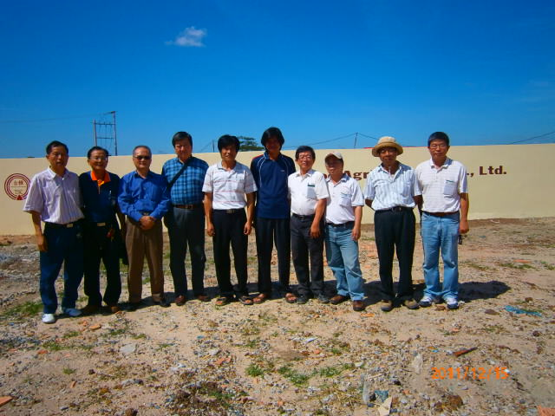
圖一、越福農產分公司（董事長視察）
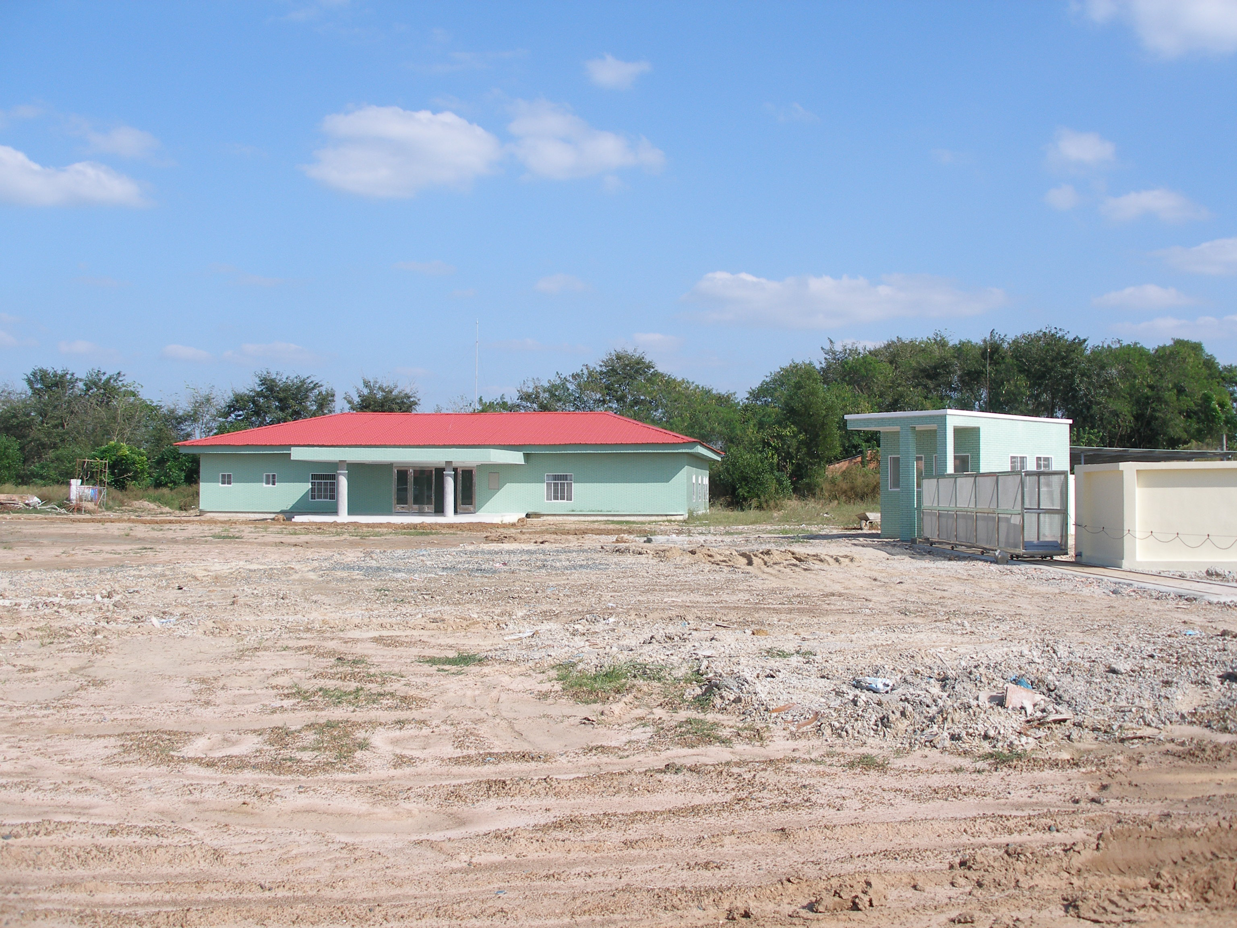
圖二、生活區場景（辦公室）
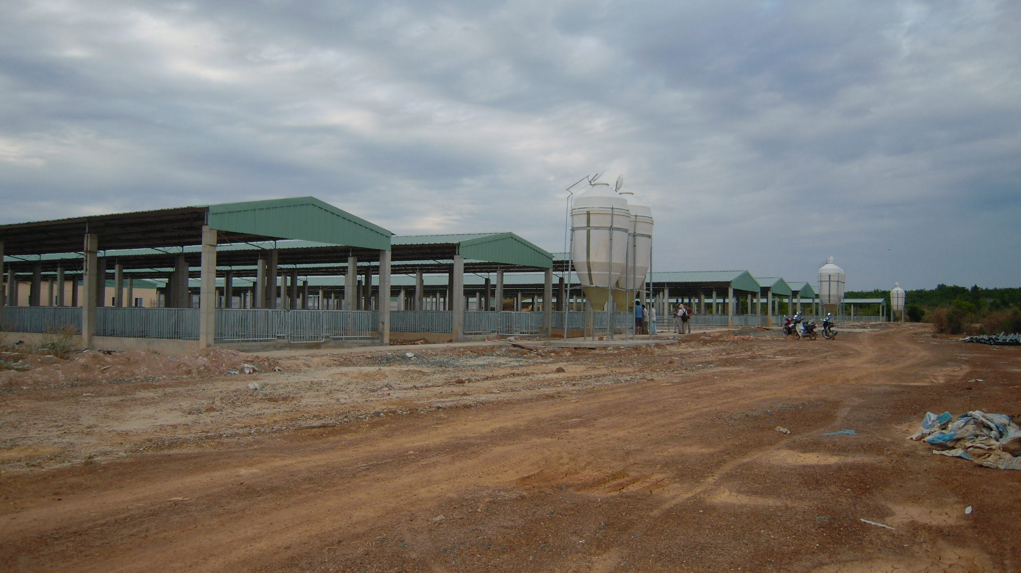
圖三、畜舍區場景（一）肉豬區

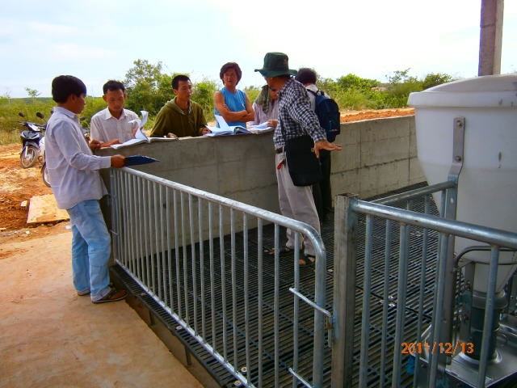
圖四、畜舍區場景（二）肉豬區
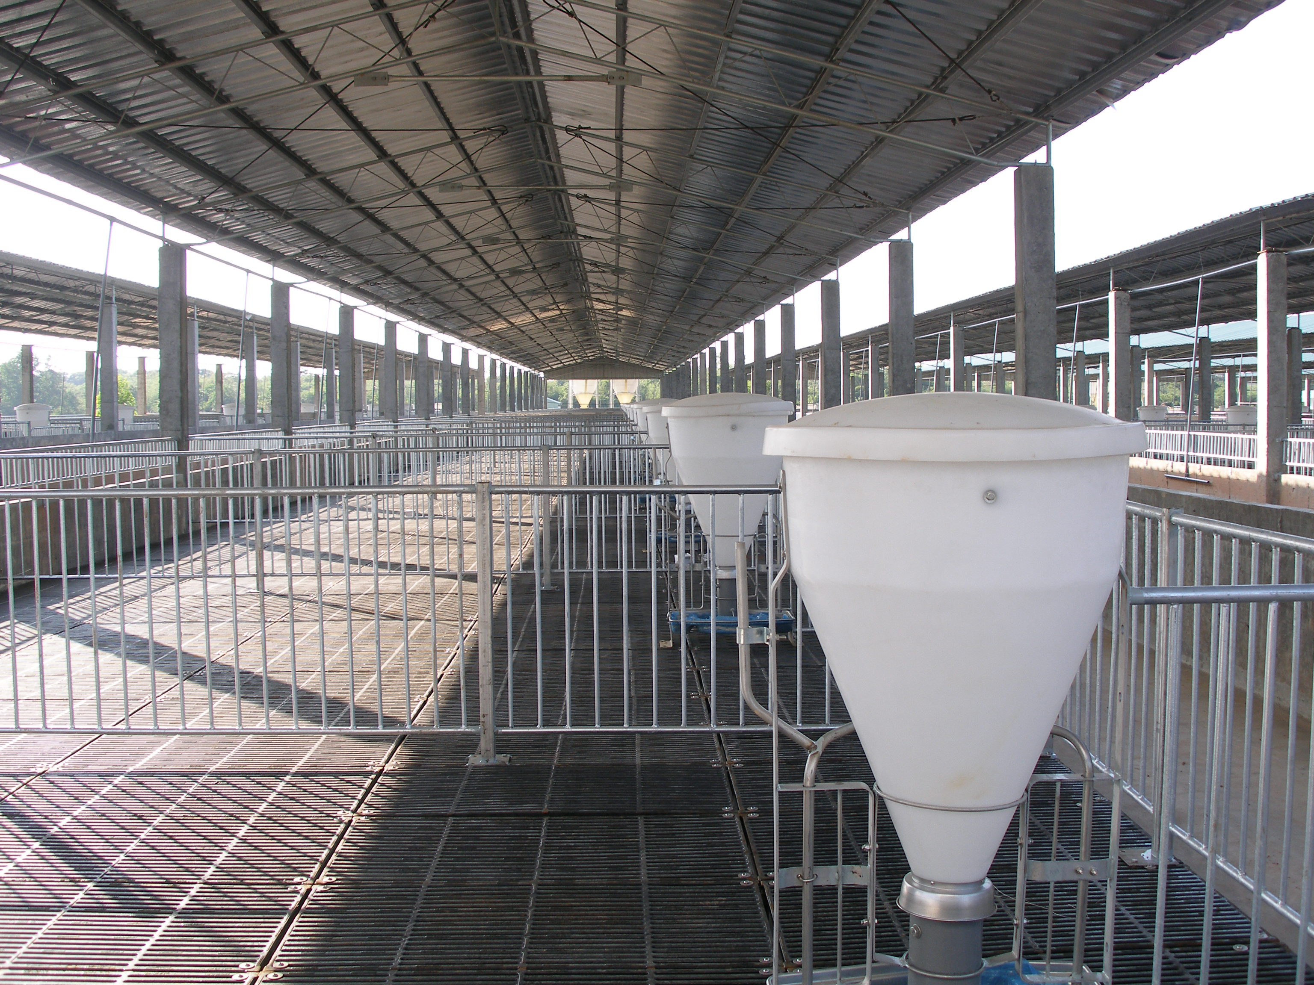
圖五、畜舍區場景（三）保育區
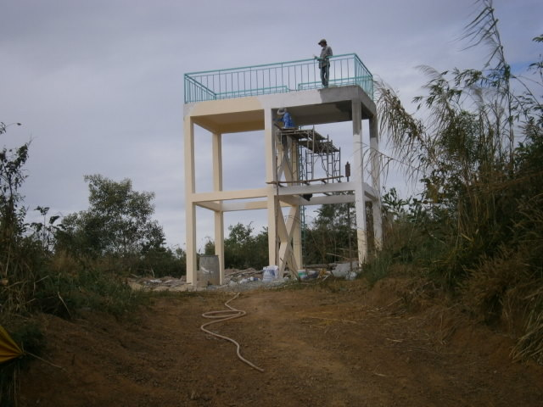
圖六、畜舍區場景（四）水塔

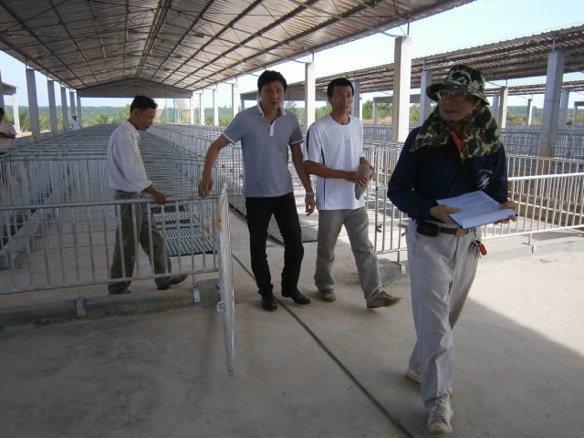
圖七、畜舍區場景（五）種豬區－分娩舍
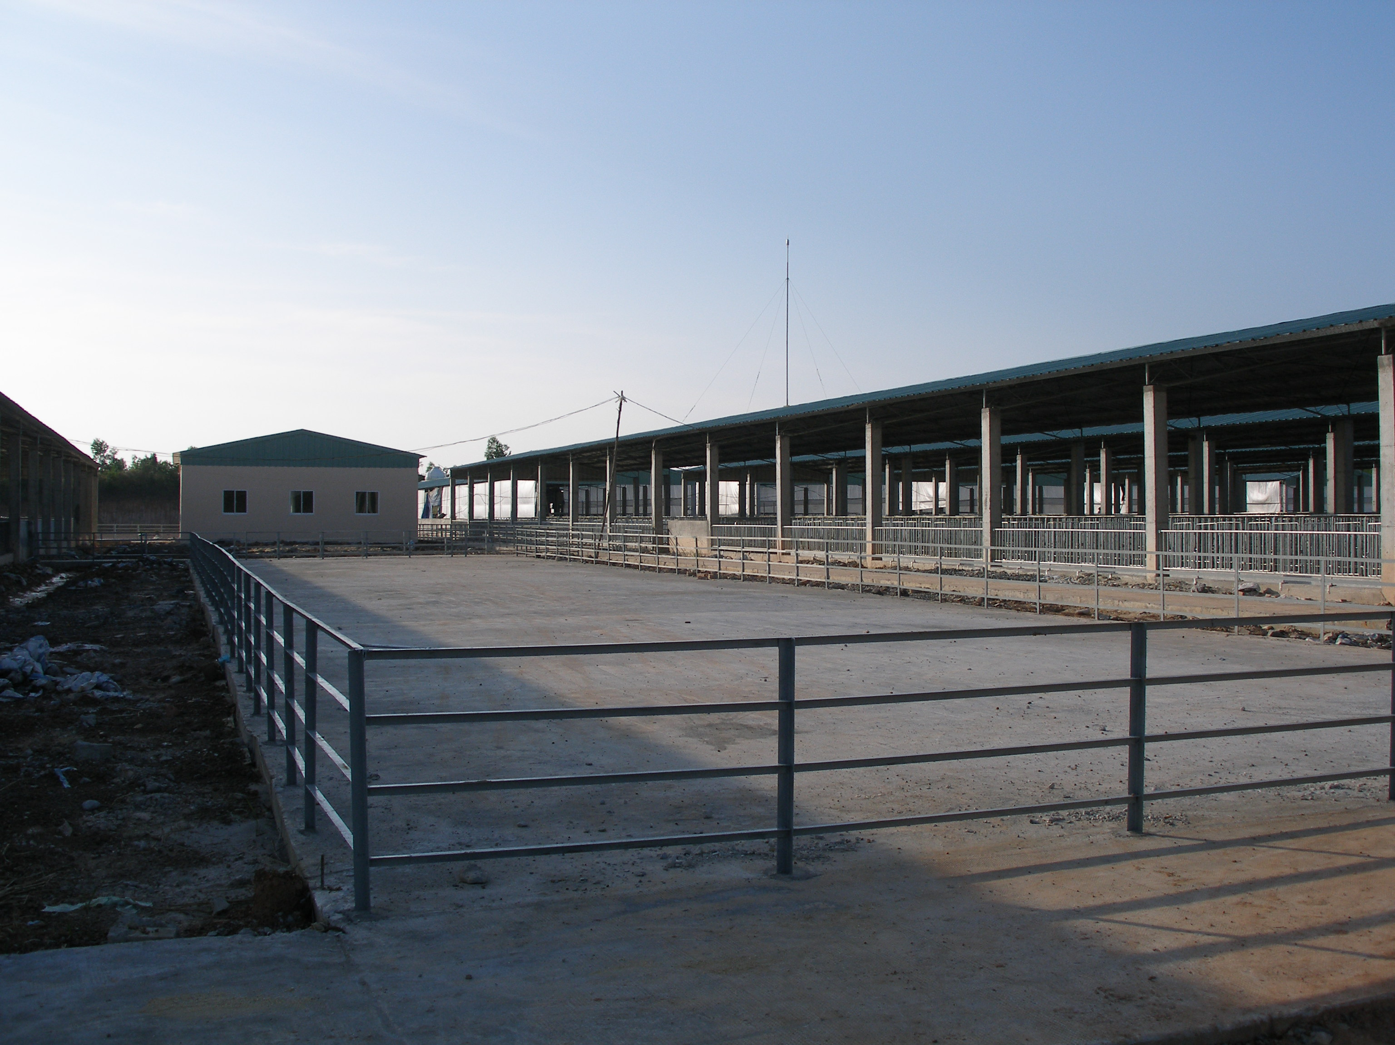
圖八、畜舍區場景（六）種豬區－配種舍

